Formandens årsberetning for 2015-2016 generalforsamling 13. april 2016

Jeg vil gerne byde velkommen til alle fremmødte på vores årlige ordinære generalforsamling, og her berette om året der er gået siden sidste GF.

Sommerfesten sidste år var jo helt speciel. Idet foreningen fyldte 100 år. Det blev fejret helt ekstraordinært med mange aktører og mange kræfter lagt i, med nye aktører: en kok kom udefra og helsteget to pattegrise og et lam, der var hoppeborg, og nye hjemmeknyttede rebgynger, popkornsmaskine og øl, vin og sodavandsbar. Så var der vores traditionsrige, bocciaturnering, årets vindere blev Trine og Mikkel Dy. 15. Vi nåede også lidt fodboldturnering, men den blev afkortet af festmåltidet.
Der blev lavet et historisk tidsskrift med en fantastisk research. Den er lagt på hjemmesiden, eller er tæt på at blive det.
Ugen forinden sommerfesten havde et flittigt hold gjort nytte i fællesarbejdet på plænen med: buskbund-rensning, hækklip ved opslagstavlen. Vandgrav ved de nye træer blev renset og genopbygget, bænke og udhængsskab blev ordnet og renoveret lidt, bordbænke sæt blev slebet og sæbet. Græskantskæring.

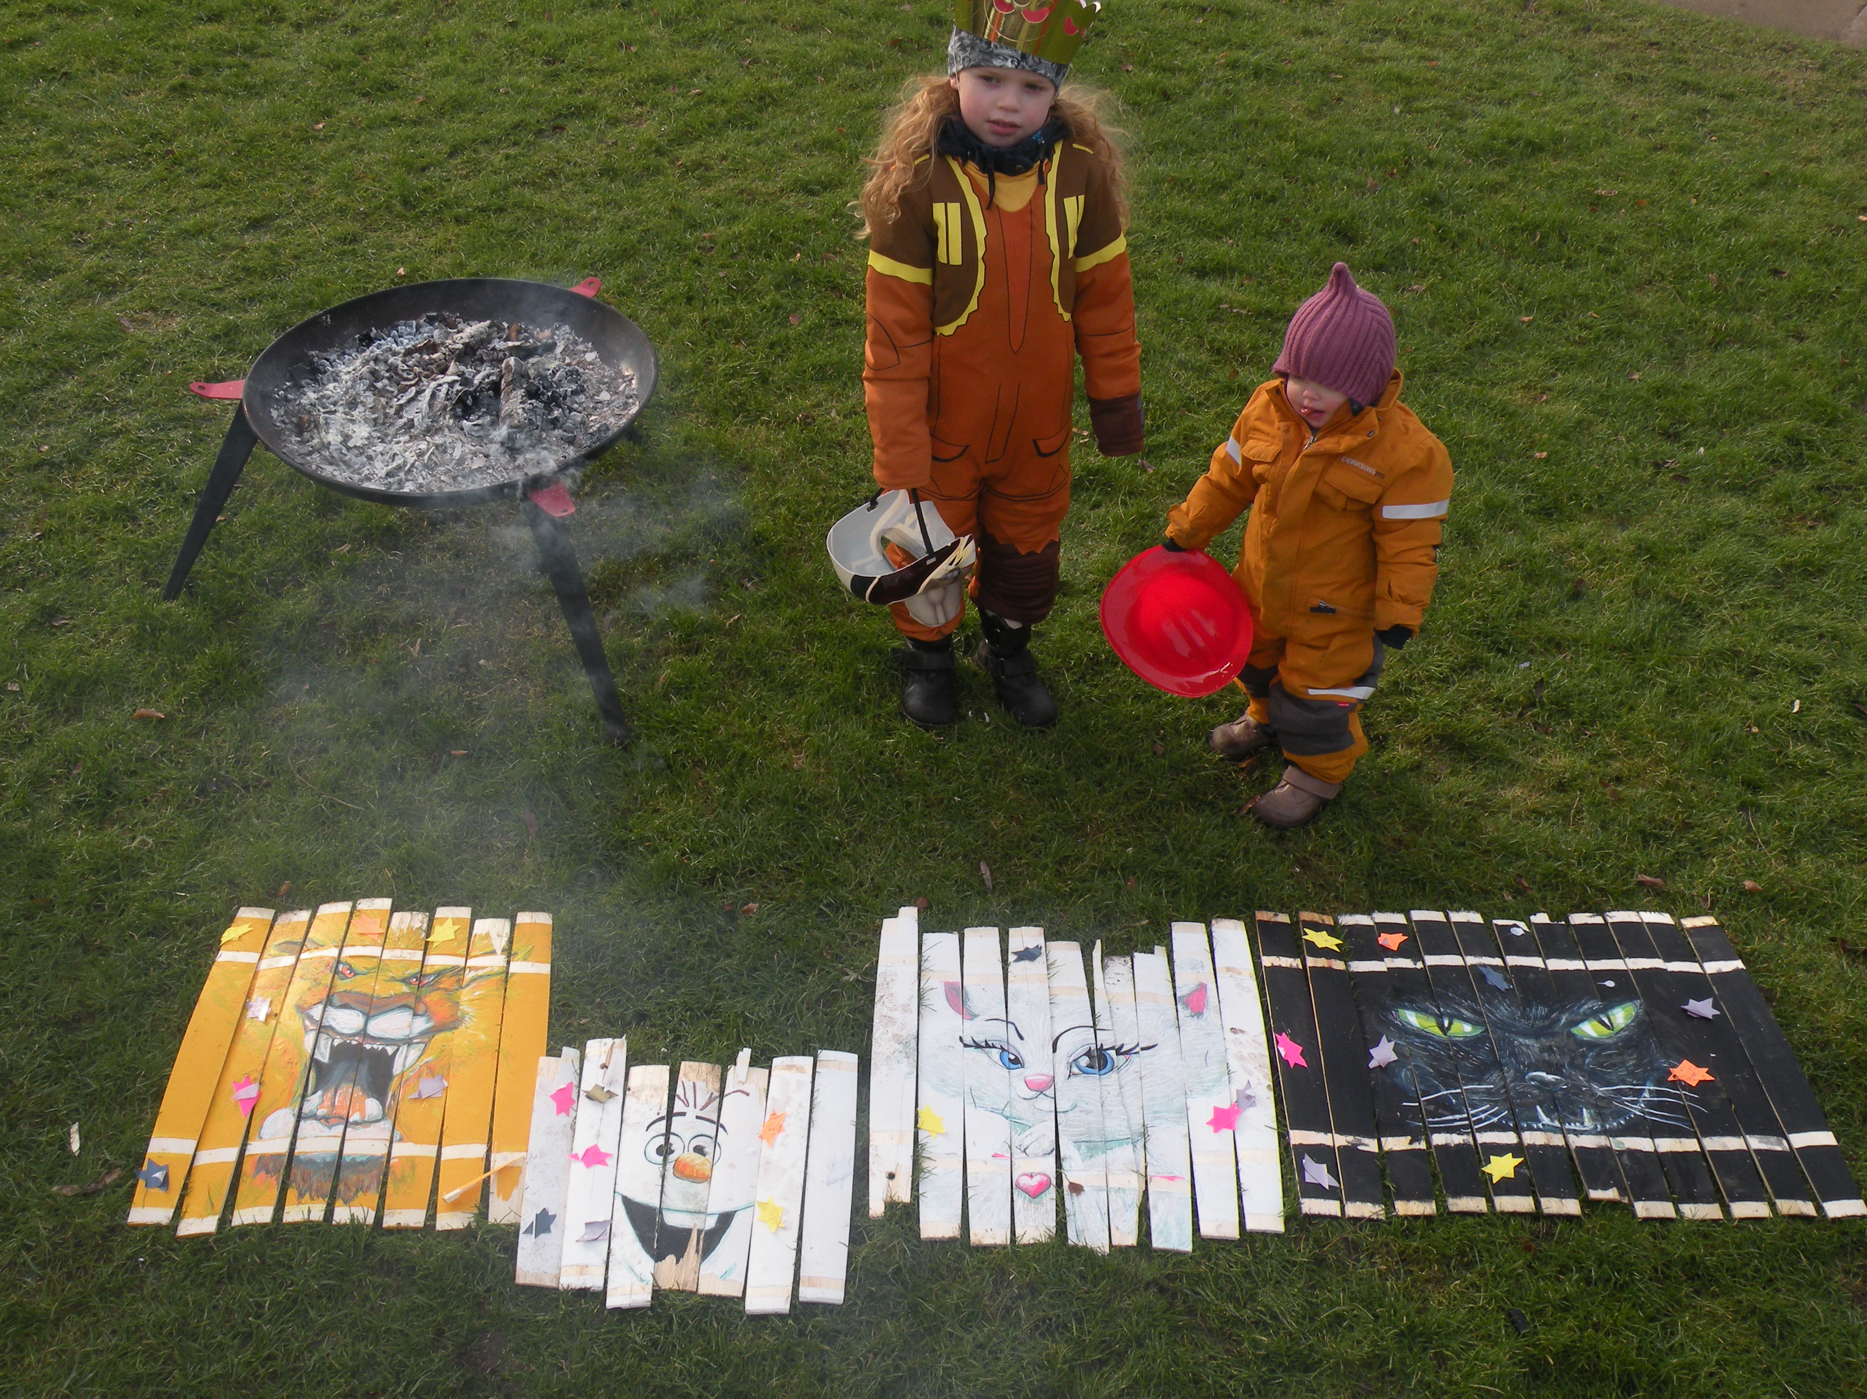Plantedag på plænen. Første søndag i oktober fra kl. 14-15.30, her blev i år mest udvekslet have tips og erfaringer. Der var ikke så meget planteudveksling sidste år. Ca. 6-8 medlemmer kom forbi til en kop kaffe, te kage og havesnak.

Fastelavn arrangementet i år blev afholdt med pænt fremmøde og 4 tønder til mænd og kvinder, store og små børn. Arrangementet hviler økonomisk i sig selv med beholdning i år på 690 kr. I år var tønderne ualmindelig smukt og kunstnerisk malet. Stor tak til ny medlem Lasse Palm Hansen, Dy 14B.

Paradisæbletræer tre ved pumpestationen er i go vækst og skal nu klare sig selv. Men vandingsplan for de syv sidst ankomne træer ved plænen, som trægarantien fra SITAS gartneriet kræver vi skal vande igen i år, dog blot vanding hver 14 dag stadigvæk med 20 l. frem til uge 42 efter turnusplan af villige omkringboende. Planen bliver ophængt i udhængsskabet når de sidste påtegninger er på plads og omdelt til tilmeldte vandere.

Vores gamle referater, dem med håndskrevet sirlig skråskrift, fra 1915 og frem til 1999 er nu kommet på lokalhistorisk forening for Brh-Husum, Det er således kun referater fra år 2000, underskrevet af tilstedeværende bestyrelses medlemmer, i papirform, der er arkiverede og opbevares hos formanden. De ligger også elektroniske på hjemmesiden.

Brøndrensning er foretaget regelmæssigt i starten af uge 46. og kommer igen omkring uge 46 2016

Snerydning og saltning er foretaget et par gange i denne vinter for små 8000kr. Kontrakten er opsagt af Snevagten og vi arbejder på at få et mellemværende tilbage. Vi har et kommende arbejde i bestyrelsen med at finde ny snerydningsfirma.

Gartner-arbejdet på plænen har været præget af ferieafbrydelser i den senere tid. Derfor er gartneren, som bor i foreningen, og jeg blevet enige om at stoppe kontrakten nu pr. 1. april 2016 og hermed takker jeg for lang tids hyggelig samarbejde.
Så ligeledes her vil bestyrelsen arbejder på at finde en ny ordning.

Regnvands sikring.
Der bliver en særskilt beretning for dette emne efter min beretning, fra gruppen, der har arbejdet med det, i det forløbne år, ved næstformand Signe Knattrup.

Veje og vedligehold.
Der har været fornødne lapninger hvor der er slidtage og hvor der har været opgravninger ved montering af nye lysmaster.
Der har været vejsyns gennemgang, efterfølgende foretaget af Københavnskommune, Citylum, og Petri og Hausted, samt fra vores GF ved Jan Steffensen og Grete Runk.
Af den reparation som Citylum står for, mangler endnu noget asfalt arbejde. Desuden har vi selv nogle mangler på asfalt reperationer, som udføres inden for nær fremtid.

Fest og arrangement. Dette udvalg arbejder for at holde god, nyttig og hyggelig forbindelse med hinanden i GF. (består af Jane Skou, Thomas Knattrup, Christina Bruun Olsen, Birthe Ougaard, vi vil meget gerne være flere, så tag endelig kontakt, hvis du vil være med)

Traditionelle arrangementer til fællesskab er:
- Spontan st. Hans med fællesgril og bål i bålfade på plænen torsdag 23. juni, hvor man selv medbringer borde og stole. M.m.
- 14. aug. 11.00-12.00 Fællesarbejde på plænen, hvor formanden laver en liste over nyttearbejde og sørger for passende materialer. Kom gerne med forslag. Evt. fællesfrokost bagefter. Fællesarbejdet holdes søndagen før sommerfester.
- 20. aug. (Altid 3. lørdag i aug.) Fra kl. 12.00 Årlig sommerfest. Som starter med børneloppemarked fra 12.00-14.00 så kommer fælles kagebord kl. 14.00 og kl. 15.00 starter bocciaturnering og omkring kl. 16.00 fodboldturnering. Grill er klar kl. 18.00 og derefter bål og hygge resten af natten. Der er plads til musikalske indslag, hvis noget har lyst til det. Invitationer omdeles ca. 14 dage før.
- 2. oktober. (Altid første søndag i oktober) Plantedag kl. 14.00 på plænen. Ingen yderligere info
- Fastelavnssøndag i 2017 falder 26. februar, der bliver runddelt nærmere info om køb af billetter. I fodnoten af fastelavnsinfo, er også noteret hvornår der afholdes generalforsamling. (husk indleveringsfrist for forslag til GF er 15. februar ifølge vedtægternes § 5.b.

